 |  |  | Krajskému úřadu Brno Jihomoravského kraje
 |  |  | a příspěvkovým organizacím
 |  |  | zřízeným Jihomoravským krajem
 | GBV-762/2018
 | Věra Spěšná |  |  | +420 519 326 162
 | 17.10.2018 |  |  | sp@gbv.cz
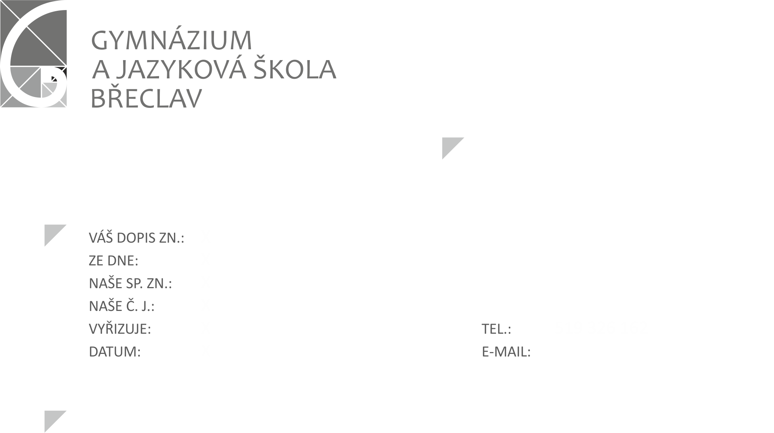

Nabíkové šetření
Na základě ustanovení „Zásad vztahů orgánů Jihomoravského kraje k řízení příspěvkových organizací“ provádíme nabídkové šetření k bezúplatnému převodu nepotřebného majetku.
Zájem o bezúplatný převod zašlete elektronicky na adresu sp@gbv.cz do 31.10.2018.

Věra Spěšná, referent majetkové správy

Inv.číslo Název Dat.pořízení Poř.cena Kč Důvod vyřazení
022-169 Kopírovací stroj 10.12.2008 156.794,00 Zastaralé zařízení,
INEO+253 oprava ručního
podavače nutná.

